第14章 案例研究，第一部分

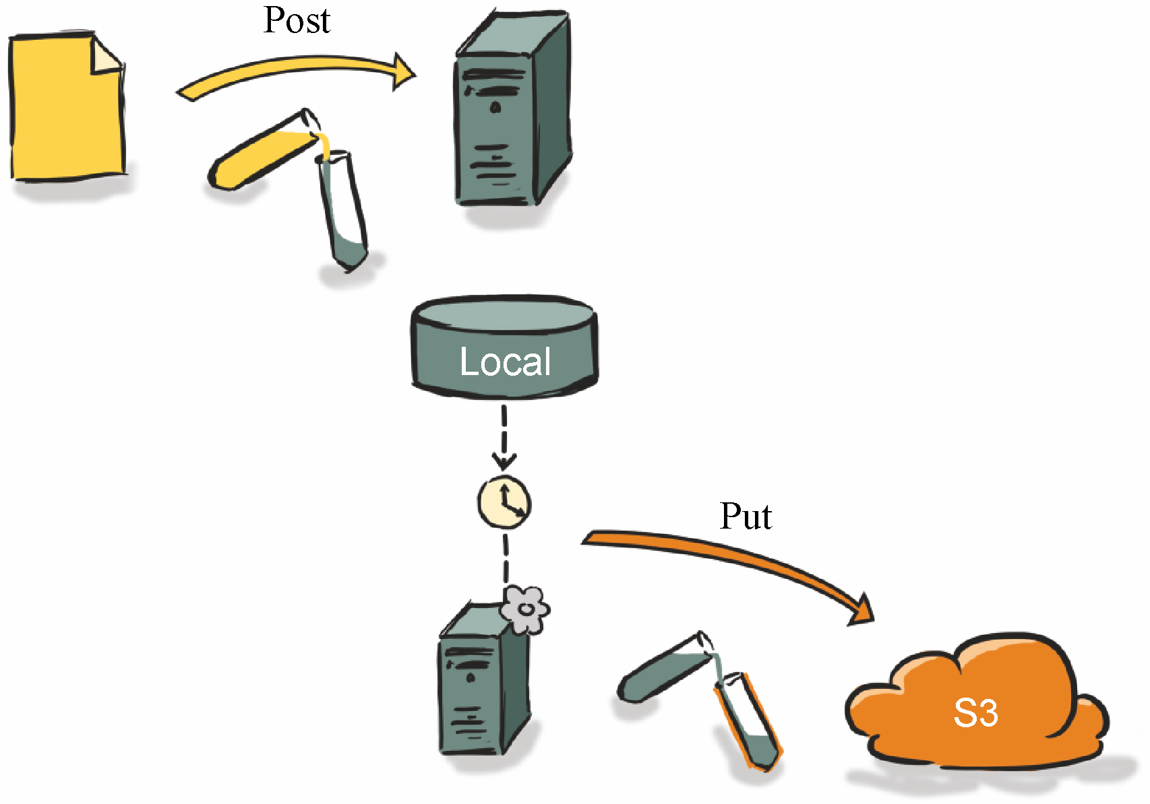
图14-1 方案A，乐观且看似更加简单
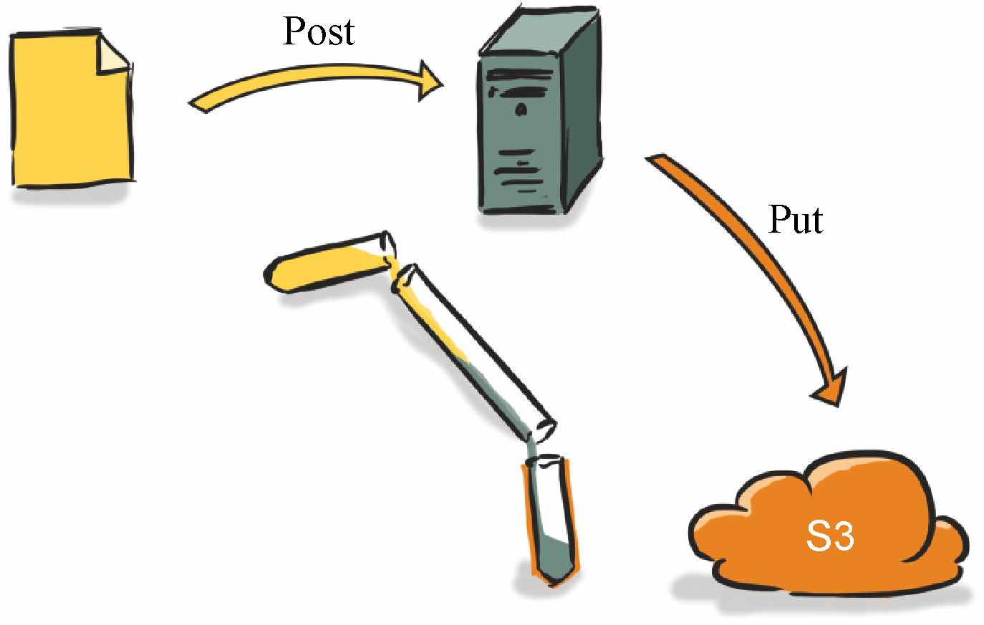
图14-2 方案B，安全但复杂

图14-3 Firebase的架构

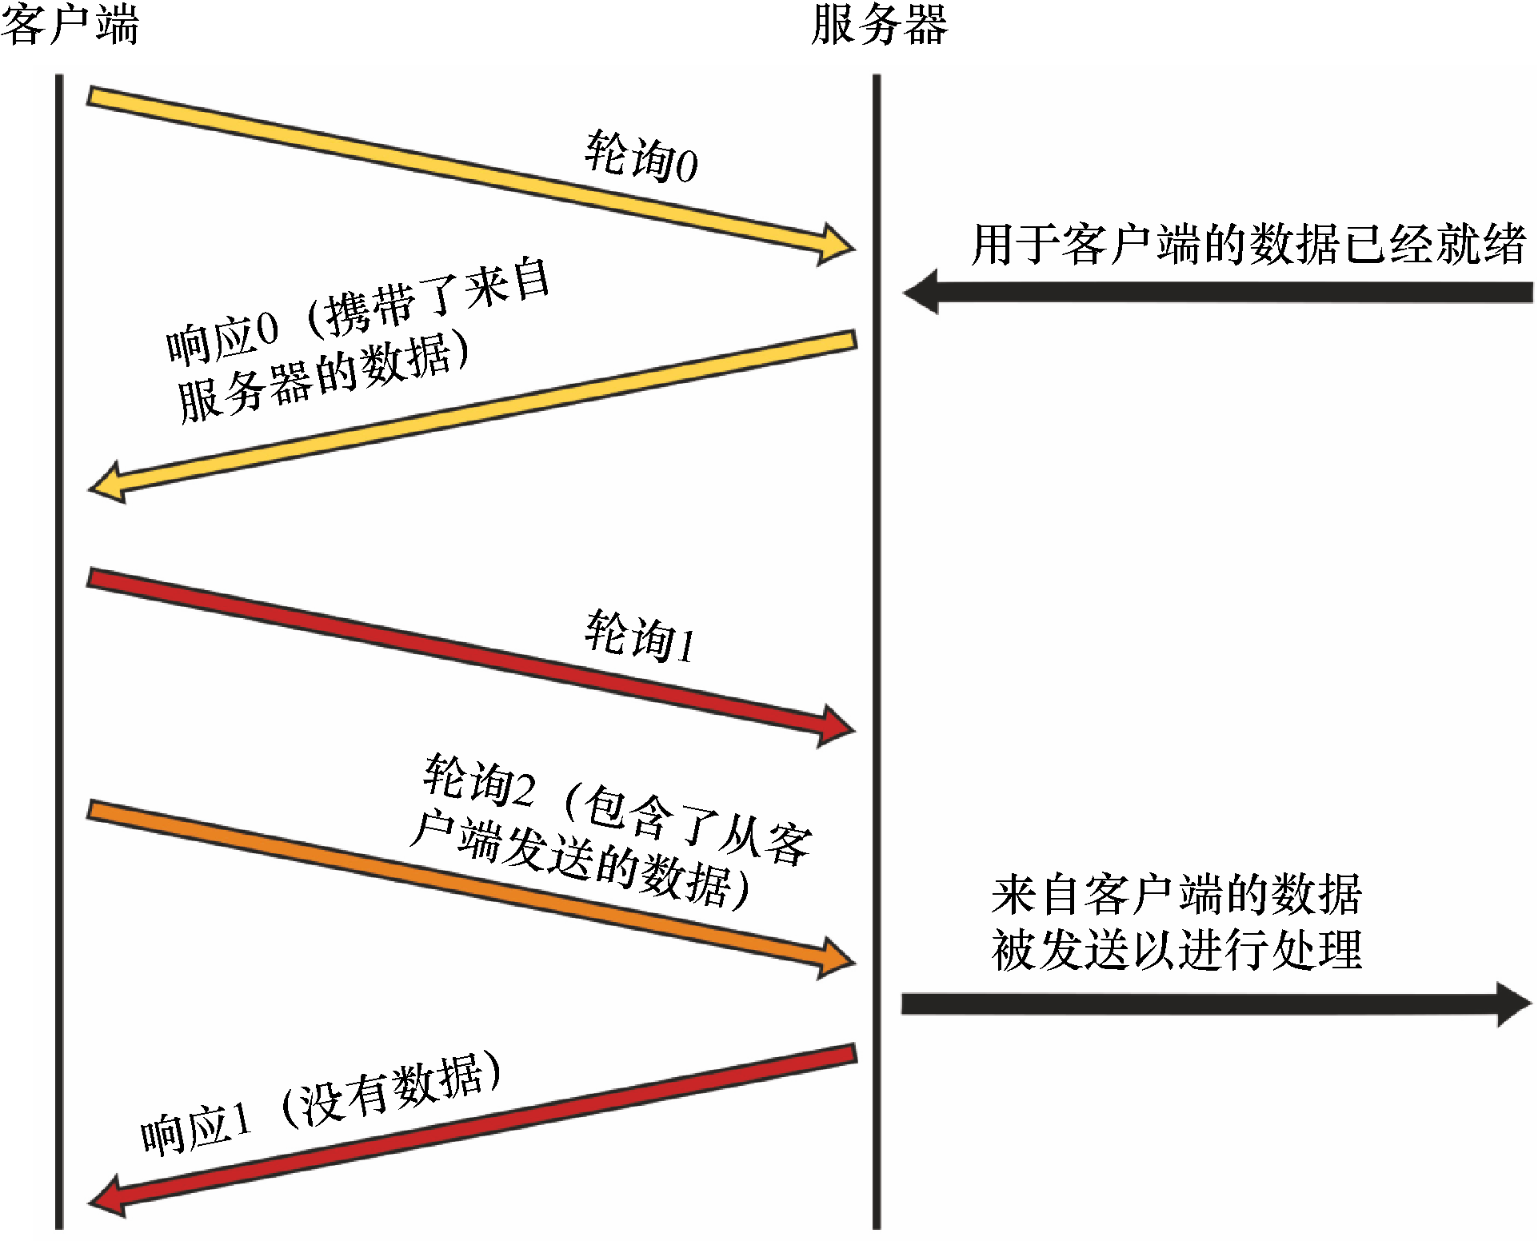
图14-4 长轮询
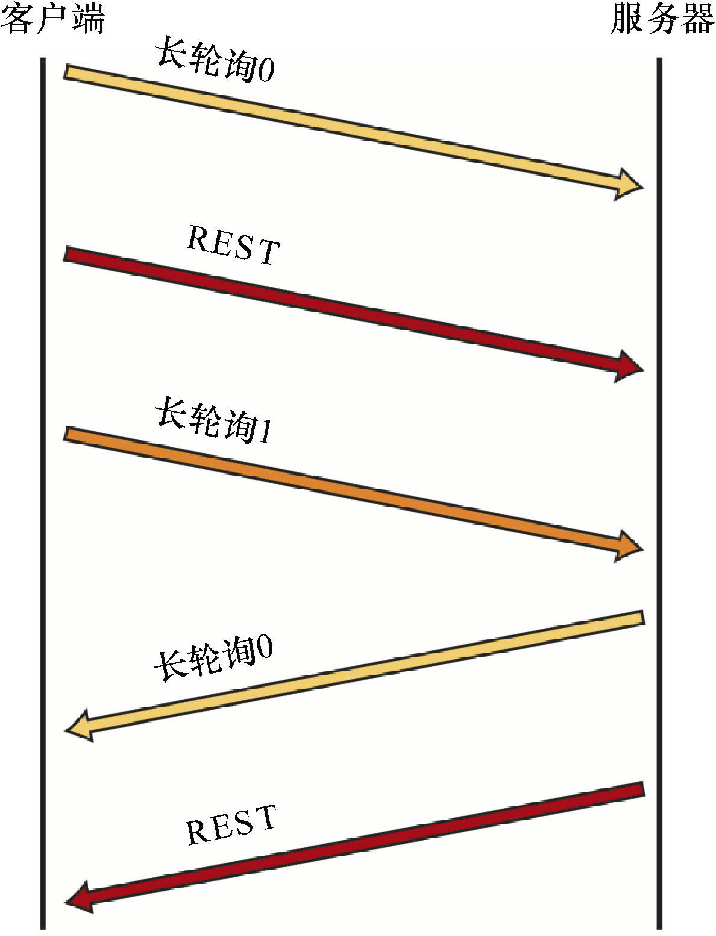
图14-5 网络图

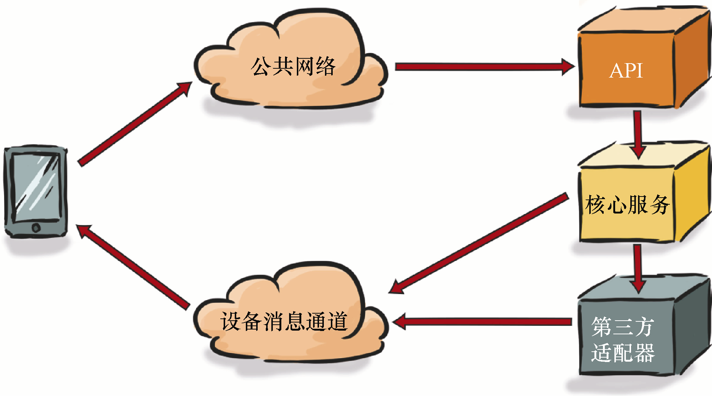
图14-6 移动消息平台集成的高级别视图

